О ФЕДРЕСУРСЕ.

В связи с многочисленными звонками в Исполнительную дирекцию Ассоциации по вопросу получения членами Ассоциации телефонных звонков с автоматическим оповещением о необходимости предоставления сведений в Единый федеральный реестр сведений о фактах деятельности юридических лиц сообщаем следующее:
Согласно изменениям Федерального закона от 01.12.2007 № 315-ФЗ (ред. от 03.07.2016) «О саморегулируемых организациях», члены саморегулируемых организаций (СРО), которые входят или выходят из состава СРО обязаны вносить сведения о соответствующем факте в Единый федеральный реестр сведений о фактах деятельности юридических лиц (ЕФРСДЮЛ) - http://fedresurs.ru.
Требование Федерального закона № 315-ФЗ для членов саморегулируемых организаций вступило в силу с 1 октября 2016 г.
Порядок внесения сведений в реестр определен статьей 7.1 закона 129-ФЗ «О государственной регистрации юридических лиц и индивидуальных предпринимателей» и порядком формирования и ведения реестра, утвержденным приказом Минэкономразвития от 05.04.2013 № 178. Сведения, подлежащие обязательному внесению в Единый федеральный реестр сведений о фактах деятельности юридических лиц, поименованы в п. 7 указанной статьи.
Сведения вносятся пользователями самостоятельно посредством формирования электронного сообщения с помощью средств, предусмотренных программно-аппаратным комплексом сайта, на котором размещаются сведения, содержащиеся в реестре. За размещение каждого сообщения Оператор взимает плату. Сведения, вносимые Пользователями в Реестр, не проверяются, не редактируются и не корректируются Оператором.
Оператором реестра является ЗАО «Интерфакс». Координаты службы техподдержки сайта реестра: телефон – 8 (495) 989-73-68, +7 (800) 555-02-24, e-mail: bhelp@interfax.ru, график работы – рабочие дни (ПН-ПТ), 07:00-21:00 (время московское).
Ст.14.25 КоАП РФ установлена административная ответственность для юридических лиц и индивидуальных предпринимателей за несвоевременное представление сведений, а также за непредставление или представление недостоверных или заведомо ложных сведений в Единый федеральный реестр.
Просим Вас изучить данные нормы закона и принять самостоятельное решение о необходимости регистрации на сайте и внесения данных о своей организации и актуализации их в дальнейшем.
Обращаем внимание, что данная информация размещена на официальном сайте Ассоциации СРО «Объединение строителей РК» www.stroirk.ru с 2016 года, а так же направлялась в виде массовой рассылки всем членам Ассоциации на адреса электронной почты в 2017 и 2018 г, в дальнейшем памятка вкладывалась в документы выдаваемые принятым членам.

Ниже размещён Порядок публикации сведений о членстве в СРО на федресурсе.

ПОРЯДОК ПУБЛИКАЦИИ СВЕДЕНИЙ

О ЧЛЕНСТВЕ В СРО НА ФЕДРЕСУРСЕ.

Ссылка для входа: https://fedresurs.ru/

Личный кабинет (главная страница):

1.
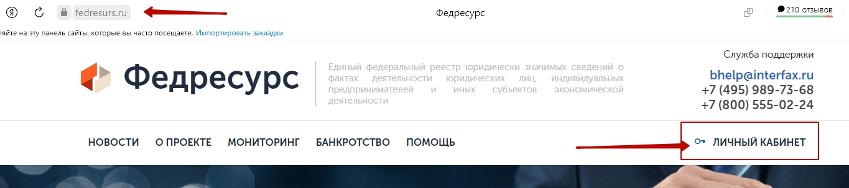

2.
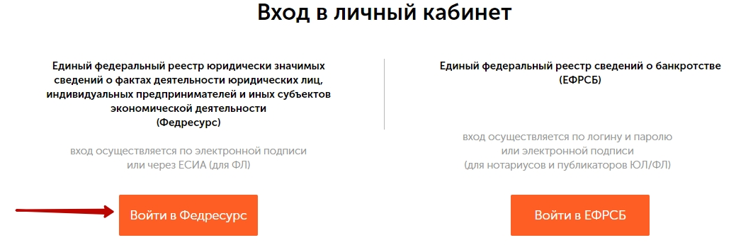

! Вход в личный кабинет с использованием Электронной подписи.

Предварительно электронная подпись должна быть установлена на компьютере:

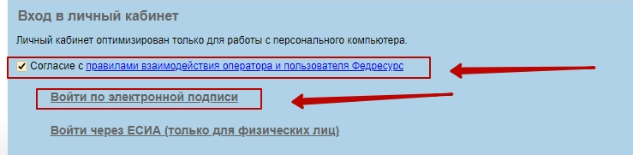
Сайт найдет все подписи, которые у вас установлены и покажет их в отдельном окне. Нужно будет только выбрать нужную:
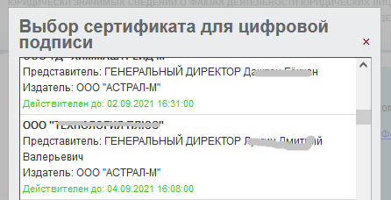

ЛИЧНЫЙ КАБИНЕТ НА ФЕДРЕСУРСЕ.

1. Переходите во вкладку «Сообщения» -> «Создать сообщение»

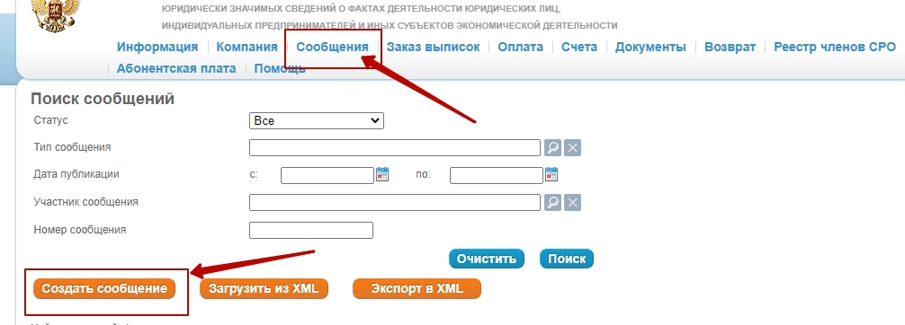

2. Выбираем тип сообщения: «Членство в СРО»

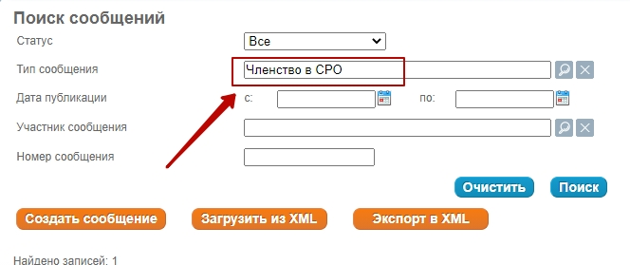

Нажимаем на кнопку «Создать сообщение»

3. Выбираем раздел «Лицензии, разрешения, саморегулирование»

-> «Членство в СРО»

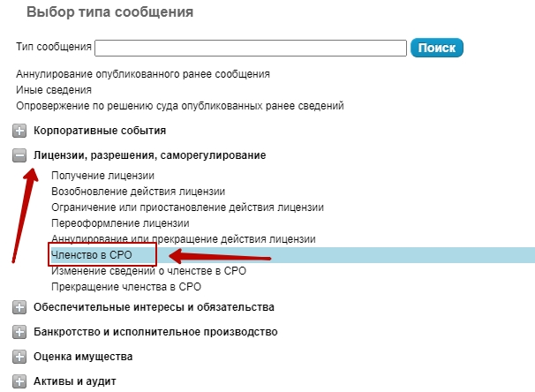

4. Заполняем данные формы сообщения.

1. дата вступления в СРО (Узнать дату вступления в СРО можно на сайте Ассоциации в разделе «реестр членов» по ссылке http://stroirk.ru/page/186/)

2. Регистрационный номер (У каждого члена СРО он свой. Узнать номер можно на сайте Ассоциации в разделе «реестр членов» по ссылке http://stroirk.ru/page/186/)

3. Тип СРО. выбираем «обязательное»

4. СРО. Нажимаем «выбрать СРО» -> «Вводим ИНН СРО: 1101501661» -> «Поиск» -> выбираем из найденных СРО «Ассоциация Саморегулируемая организация «Объединение строителей Республики Коми»».

5. Сфера деятельности СРО - строительство.

6. Допуски к видам работ - заполняем данные: «работы по строительству, реконструкции, капитальному ремонту, сносу объектов капитального строительства по договору строительного подряда, по договору подряда на осуществление сноса».

7. Адрес для связи с членом СРО: указываете адрес ВАШЕЙ организации.

8. Текст сообщения: Сообщаем о вступлении с 00.00.2022 г. общества с ограниченной ответственностью «АБВ» ИНН 0000000000 в члены Ассоциации СРО «Объединение строителей РК».

Проверьте все введенные данные.

Если всё верно, то внизу нажимаем «Сохранить» (сохраняем сообщение) и нажимаем «к подписи» (подписываем эцп).

5. Порядок оплаты публикации на ФедРесурсе:

- Заполнить платежные реквизиты, реквизиты заполняются в соответствии с ЕГРЮЛ
- Можно добавить заявку на оплату третьим лицом
- Обязательно нужно сохранить!
- Счет открыть кнопкой «На печать»

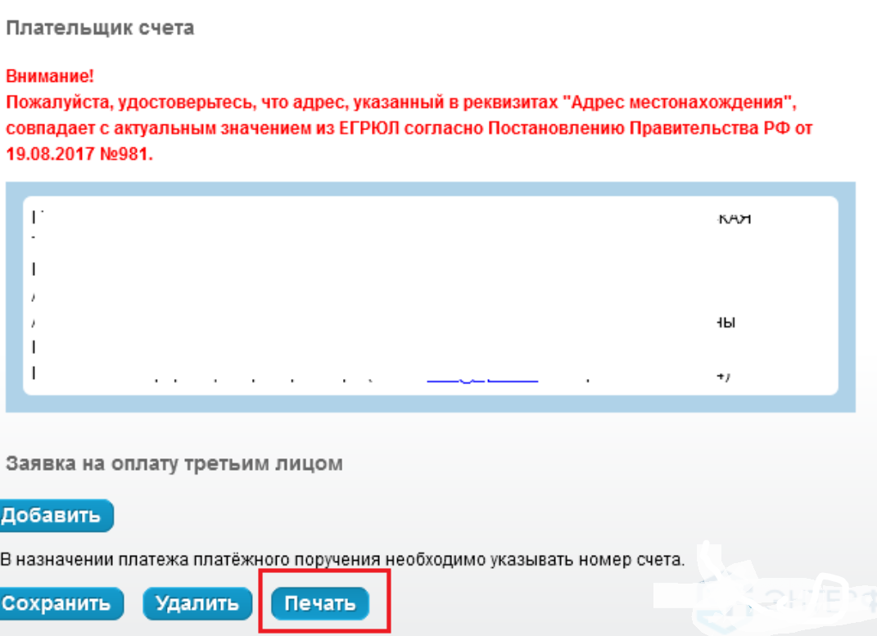

- После поступления оплаты сообщение будет опубликовано.

- На вкладке «Сообщения» можно посмотреть статус сообщения и скачать с ЭП.

